NCT移动服务平台驳船报到操作指引
- 平台软件安装：
拷贝安装文件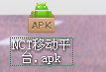至手机，点击安装文件进行安装，或者通过二维码扫描方式进行安装。
- 平台登录：平台支持注册手机号码，用户名进行登录，如使用手机号登录，请选择“手机号登录”，用户名登陆请选择“用户名登陆”。
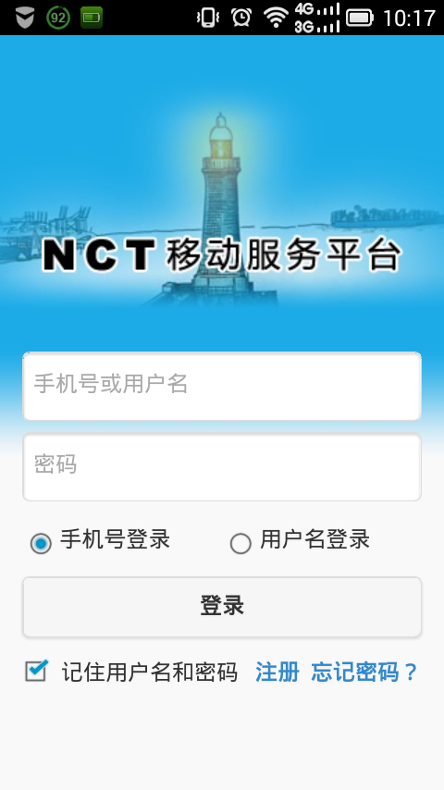
- 相关业务功能操作：登录后进入服务平台主页面，进行相关业务功能操作请选择“业务中心”。
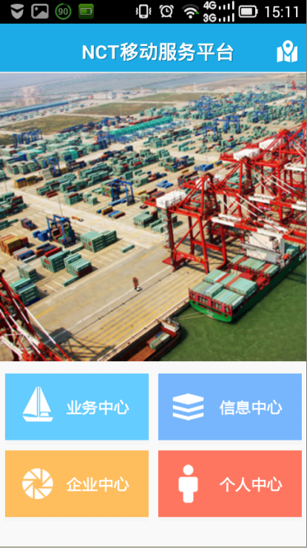
- 驳船报到操作流程：
- 在业务中心界面选择船舶预报；

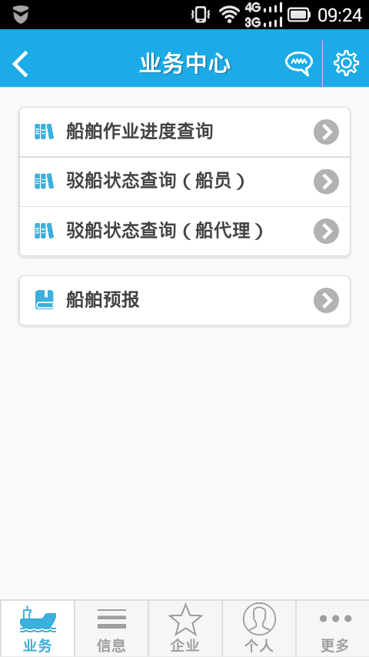
- 点击船舶列表进行账号绑定船舶选择：
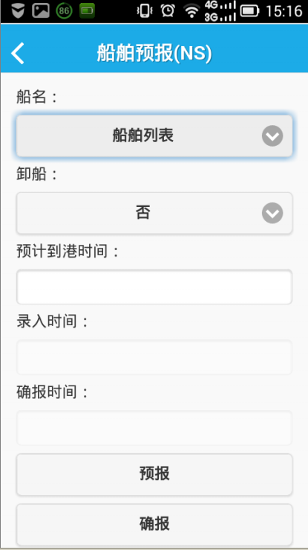

- 选择需要进行预报的船舶：
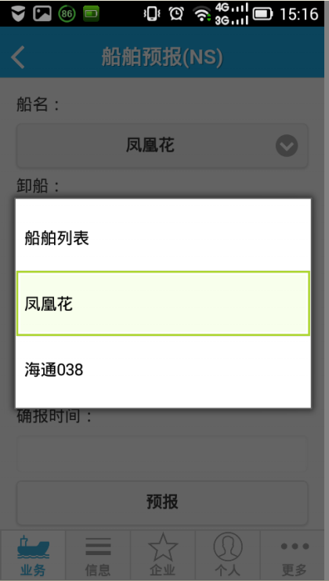
- 如船舶需要进行卸船操作，卸船选“是”，不需要卸船，选“否”，系统根据选择，自动生成船舶进出口航次。
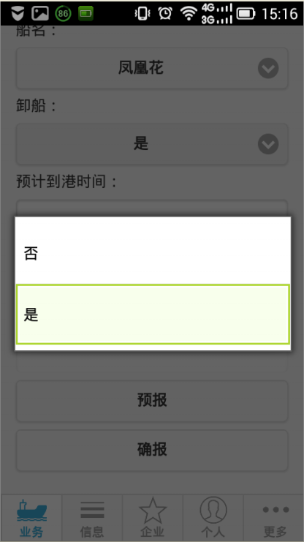
- 船舶预计到港时间选择：点击预计到港时间录入框进行选择，选择完成后，点击“确定”。
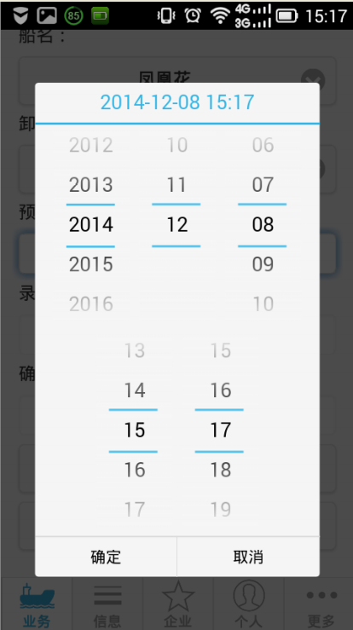
- 船舶预计到港时间选择完成后，点击“预报”，系统返回“船舶预报成功！”。
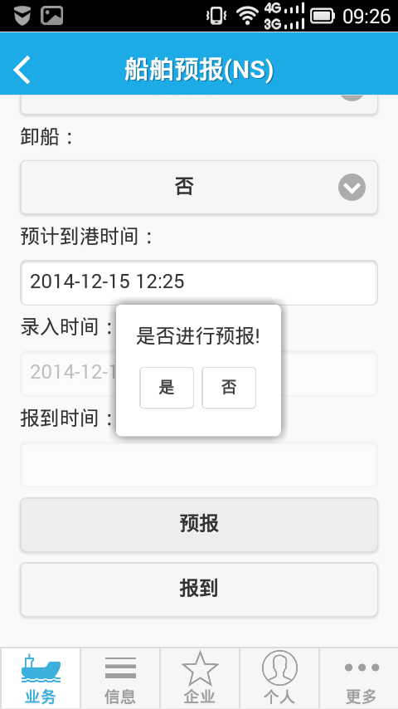

- 预计到港时间更新：如有特殊情况，需要变更预计到港时间，请重复执行1-6操作步骤，系统返回“更新预抵时间成功！”
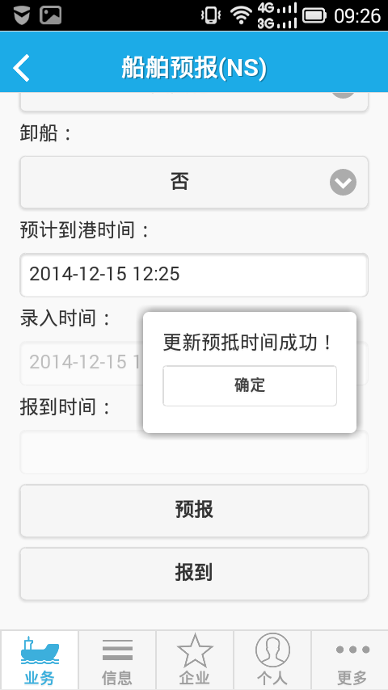
- 船舶到港后操作：点击“报到”进行船舶到港报到。系统会自动判断船舶资料完整情况，费用结算等信息，返回相应系统提示。
- 费用即结：提示即结客户，请到办单大厅交费！
- 该船上一水欠费：提示本船上一水欠费，请到办单大厅交费！
- 费用月结，船舶资料不全：提示船舶资料不全，请联系驳船组！
- 费用月结，船舶资料齐全，上一水未欠费：提示船舶报到成功！
以上4种情况，1-3需要客户联系驳船组进行处理，第4种情况，调度可直接安排船舶作业计划。
